Инструкция сервиса ПО «Staffjet»

2021

Список терминов и сокращений 4

1. Цель инструкции 5

2. Введение 5

3. Пользователи 6

3.1. Авторизация пользователя 8

3.2. Создание нового пользователя 9

3.3. Восстановление пароля 12

3.4. Профиль пользователя 13

4. Компании 16

4.1. Создание новой компании 18

4.2. Профиль компании 20

5. Создание вакансии 23

5.1. Список активных вакансий 23

5.2. Создание вакансии 25

5.3. Редактирование вакансии 28

5.3.1. Настройка лендинга 29

5.4. Команда 31

5.5. График собеседований 32

5.5.1. Модальное окно “Расписание собеседований” 33

5.6. Автоматизированная проверка анкеты кандидата 35

6. Просмотр вакансии 38

6.1. О вакансии 38

6.2. Этапы отбора 39

6.2.1. Cписок кандидатов на этапе 41

6.3. График собеседований 42

6.3.1. Статусы в профиле кандидата 44

6.3.2. Дополнительная панель управления в профиле кандидата 47

6.4. Мониторинг 49

6.5. Рассылка 52

7. Роли и доступы 56

7.1. Роль “Администратор” 56

7.2. Роль “Наблюдатель Staffjet” 58

7.3. Роль “Наблюдатель” 62

7.4. Роль “Менеджер Staffjet” 65

7.5. Роль “Менеджер” 68

7.6. Роль “Рекрутер Staffjet” 71

7.7. Роль “Рекрутер” 74

# Список терминов и сокращений

Условные обозначения в тексте, используемые в документе, приведены в Таблице

Таблица 1. Условные обозначения в тексте

| Термин / Сокращение | Определение |
| --- | --- |
| ***Поле*** | Названия полей |
| *Значение* | Значения полей |
| **Форма** | Названия форм, журналов, модулей |
| **[ОК]** | Экранные кнопки |
| *Пункт меню* | Названия пунктов меню |

Таблица 2. Термины и сокращения

|  |  |
| --- | --- |
| Сокращение/Обозначение | Расшифровка сокращения/обозначения |
| Агрегатор | Рекламная страница для кандидатов, на которой размещаются вакансии, имеющие одинаковые атрибуты город и категория вакансии |
| Этап | Этап отбора кандидата в системе (анкета, собеседование, прием на работу, вышел и тд.) |
| Статус | Состояние кандидата на этапе. Может быть как временное: “Ожидание собеседования”, так и окончательное решение по кандидату: “Отказал клиент” |

# Цель инструкции

Данная инструкция предназначена для операторов, которые осуществляют работу в системе Staffjet с целью подбора кандидатов для конкретной вакансии. В документе освещен бизнес-процесс, который будут целиком и полностью выполняться в системе Staffjet.

При соблюдении всех шагов, которые описаны в документе, возникновение ошибок сведено к минимуму. Изображения и снимки экрана могут отличаться от изображений на экране вашего устройства.

# Введение

Данное руководство предназначено для использования операторами системы. В нем описано, как с помощью системы Staffjet выполнять основные функции оператора:

* Управление компаниями
* Управление пользователями
* Создание вакансии
* Мониторинг вакансии
* Управление статусами кандидатов в рамках конкретной вакансии

# Пользователи

Раздел «Пользователи» предназначен для просмотра и управления пользователями Системы. Пользовательский интерфейс раздела, с пронумерованными элементами, представлен на рисунке ниже (см. Рисунок 1).

Рисунок 1. Интерфейс раздела «Пользователи»

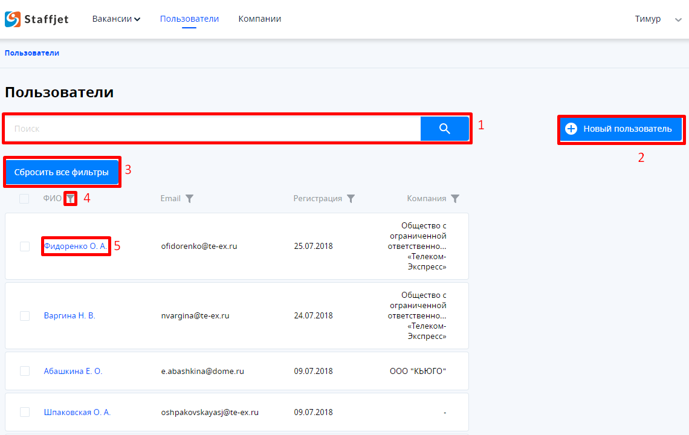

Таблица 3. Элементы интерфейса раздела "Пользователи"

| № п/п | Элемент | Описание |
| --- | --- | --- |
| 1 | **Поисковая строка [Поиск]** | Осуществляет поиск по атрибутам «ФИО», «Email», «Регистрация» или «Компания». Одновременно допускается поиск только по одному элементу. |
| 2 | **Кнопка [Новый пользователь]** | Осуществляет переход к интерфейсу добавления нового пользователя в систему. |
| 3 | **Кнопка [Сбросить фильтры]** | Сбрасывает все активные фильтры. |
| 4 | **Кнопка [Фильтр]** | Устанавливает фильтрацию по конкретному столбцу согласно выбранному типу и введенному значению. Возможно совместное применение нескольких фильтров в рамках всей таблицы. |
| 5 | **Имя пользователя** | Осуществляет переход к профилю пользователя. |

Список пользователей системы содержит столбцы, перечисленные в Таблица 4.

Таблица 4. Атрибуты списка пользователей

|  |  |  |
| --- | --- | --- |
| № п/п | Столбец | Описание |
| 1 | **ФИО** | Фамилия, имя и отчество пользователя в системе |
| 2 | **Email** | Значение почты пользователя |
| 3 | **Регистрация** | Дата регистрации пользователя в системе |
| 4 | **Компания** | Наименование юридического лица, к которому привязан пользователь |

В списке пользователей доступна фильтрация по полям, перечисленным в Таблица 5.

Таблица 5. Фильтрация списка пользователей

| № п/п | Фильтр | Описание |
| --- | --- | --- |
| 1 | **Фамилия** | По вводимому в строку поиска тексту с помощью логических операторов «Содержит», «Не содержит», «Равно», «Не равно», «Начинается», «Заканчивается». |
| 2 | **Имя** | По вводимому в строку поиска тексту с помощью логических операторов «Содержит», «Не содержит», «Равно», «Не равно», «Начинается», «Заканчивается». |
| 3 | **Отчество** | По вводимому в строку поиска тексту с помощью логических операторов «Содержит», «Не содержит», «Равно», «Не равно», «Начинается», «Заканчивается». |
| 4 | **Email** | По вводимому в строку поиска тексту с помощью логических операторов «Содержит», «Не содержит», «Равно», «Не равно», «Начинается», «Заканчивается». |
| 5 | **Регистрация** | По вводимому в строку поиска тексту с помощью логических операторов «До», «После», «Между». |
| 6 | **Компания** | По вводимому в строку поиска тексту с помощью логических операторов «Содержит», «Не содержит», «Равно», «Не равно», «Начинается», «Заканчивается». |

## Авторизация пользователя

Для входа систему необходима авторизация пользователя – ввод Email и Пароля. Пользовательский интерфейс, с пронумерованными элементами, представлен на рисунке ниже (см. Рисунок 5):

Рисунок 2. Интерфейс авторизации пользователя

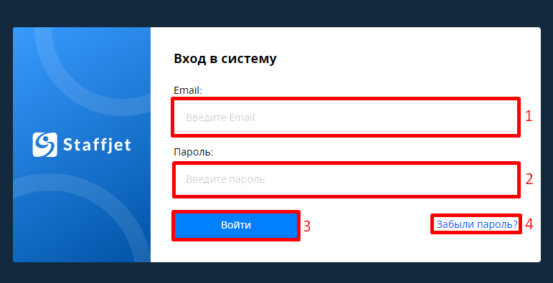

Таблица 6. Элементы интерфейса авторизации пользователя

| № п/п | Элемент | Описание |
| --- | --- | --- |
| Поля | | |
| 1 | ***Email*** | Необходимо для ввода адреса электронной почты пользователя. |
| 2 | ***Пароль*** | Необходимо для ввода пароля пользователя. |
| Кнопки | | |
| 3 | **[Войти]** | Необходима для входа, в соответствие с введенными параметрами. В случае, если хотя бы один из параметров введен некорректно, система отобразит соответствующее уведомление. |
| 4 | **[Забыли пароль?]** | Необходима для перехода к интерфейсу восстановления пароля. |

## Создание нового пользователя

Интерфейс создания нового пользователя становится доступен после нажатия на кнопку **[Новый пользователь].** Задача данного интерфейса – пригласить нового пользователя в систему.

После отправки приглашения пользователь получает email-сообщения с ссылкой для регистрации в системе.

Пользовательский интерфейс раздела, с пронумерованными элементами, представлен на рисунке ниже (см. Рисунок 2):

Рисунок 3. Интерфейс приглашения нового пользователя

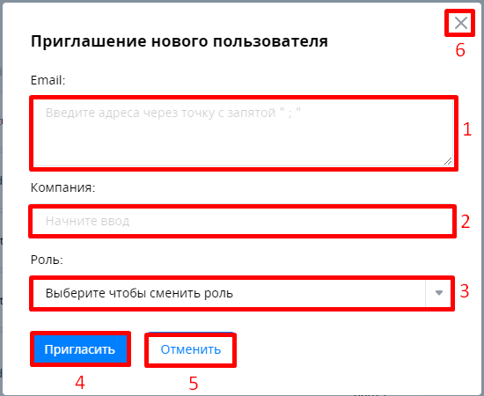

Таблица 7. Элементы интерфейса приглашения нового пользователя

| № п/п | Элемент | Описание |
| --- | --- | --- |
| Поля | | |
| 1 | ***Email*** | Необходимо для ввода адреса электронной почты нового пользователя. Допускается ввод нескольких адресов через символ “;”. Обязательное поле. |
| 2 | ***Компания*** | Необходимо для выбора юридического лица, к которому будет относится приглашенный пользователь. При вводе названия юридического лица в поле появляется окно с подсказкой с перечнем существующих в системе компаний.  Если компания не выбрана, то пользователь будет отнесен к категории пользователей Staffjet. |
| 3 | ***Роль*** | Необходимо для выбора присваиваемых ролей учётной записи пользователя. Список ролей с их функциональными возможностями перечислен в Разделе 7. |
| Кнопки | | |
| 4 | **[Пригласить]** | Необходима для отправки приглашения новому пользователю, в соответствии с введёнными данными. При сохранении происходит проверка, что такой же пользователь (проверка по полю ***Email***), не создан в системе. Если пользователь с указанным адресом электронной почты уже есть в системе, приглашение не отправится, и отобразится уведомление: ***«Данный пользователь уже существует».*** |
| 5 | **[Отменить]** | Необходима для отмены приглашения нового пользователя и возврата к интерфейсу *Пользователи.* |
| 6 | **Кнопка [Закрыть]** | Аналогично кнопке №5 |

При успешной отправки приглашения в интерфейсе раздела Пользователи отображается уведомление (см. Рисунок 3)

Рисунок 4. Успешная отправка приглашения

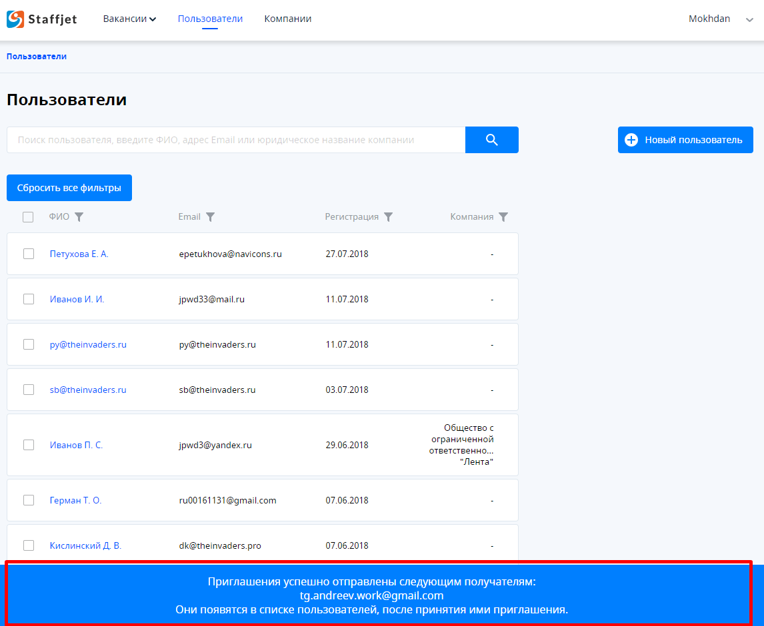

Для регистрации в системе новому пользователю необходимо перейти по ссылке из письма, поступившего на его электронную почту, и создать пароль. Интерфейс создания пароля приведен на рисунке ниже (см. Рисунок 4).

Рисунок 5. Интерфейс создания пароля

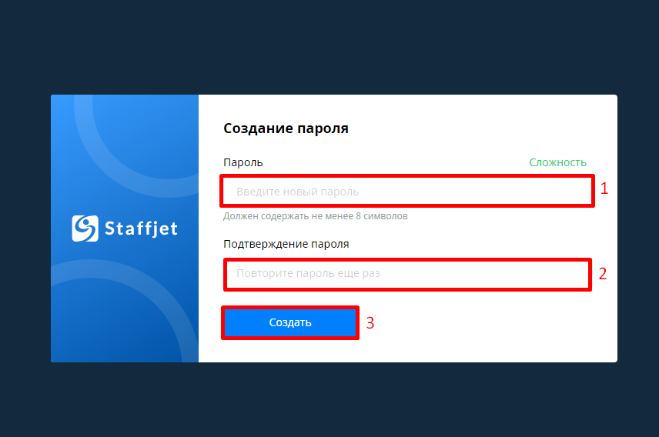

Таблица 8. Интерфейс создания пароля

| № п/п | Элемент | Описание |
| --- | --- | --- |
| Поля | | |
| 1 | ***Пароль*** | Необходимо для ввода пароля учётной записи пользователя.  Пароль обязательно должен содержать:   * служебный символ (!...+); * символ заглавный и прописной (A…Z, a…z); * символ цифровой (1…9). |
| 2 | ***Подтверждение пароля*** | Необходимо для подтверждения ввода пароля. |
| Кнопки | | |
| 3 | **[Создать]** | Необходима для создания пароля, в соответствии с введёнными данными. При сохранении происходит проверка на соответствие пароля требованиям безопасности, а также проверка совпадения введенных данных в полях ***Пароль*** и ***Подтверждение пароля***. |

## Восстановление пароля

Данный интерфейс необходим для процедуры восстановления пароля. Интерфейс содержит в себе поле ***Email (зарегистрированный в системе)****,*в которое необходимо ввести адрес электронной почты пользователя, и кнопку **[Отправить]** (см. Рисунок 6).

После отправки запроса пользователю на указанную почту приходит ссылка, после перехода по которой открывается интерфейс создания пароля.

Рисунок 6. Интерфейс восстановления пароля

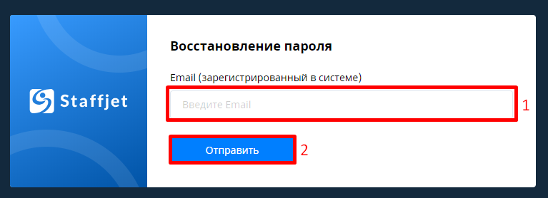

## Профиль пользователя

Профиль пользователя содержит в себе информацию о зарегистрированном в системе пользователе. В этом разделе пользователь может редактировать общую информацию, а также, в зависимости от прав, изменять роль.

Пользовательский интерфейс, с пронумерованными элементами, приведен ниже (см. Рисунок 7).

Рисунок 7. Интерфейс профиля пользователя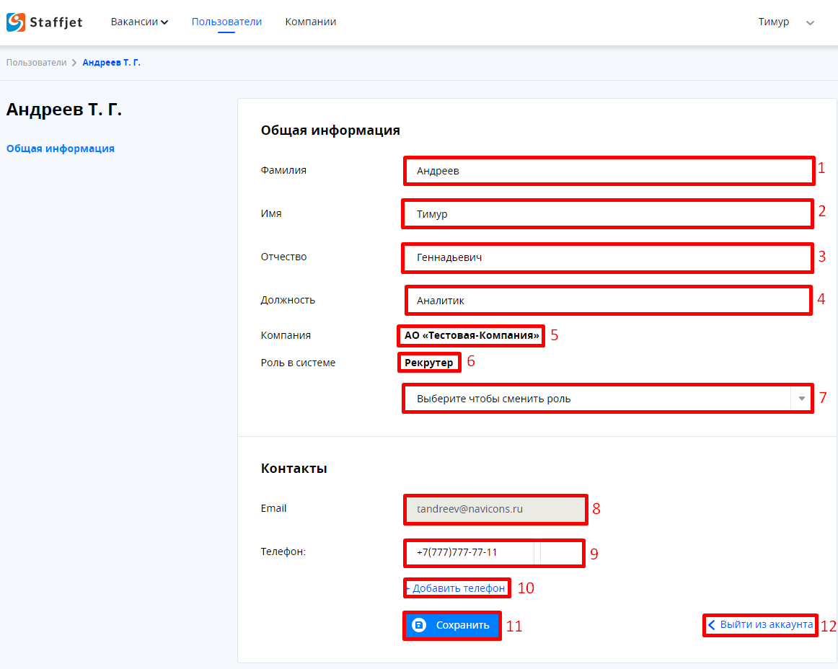

Таблица 9. Элементы интерфейса профиля пользователя

| № п/п | Элемент | Описание |
| --- | --- | --- |
| Поля | | |
| 1 | ***Фамилия*** | Необходимо для фамилии пользователя. Обязательное поле. |
| 2 | ***Имя*** | Необходимо для имени пользователя. Обязательное поле. |
| 3 | ***Отчество*** | Необходимо для отчества пользователя. Обязательное поле. |
| 4 | ***Должность*** | Необходимо для должности пользователя. Обязательное поле. |
| 5 | ***Компания*** | Показывает компанию, к которой привязан пользователь. |
| 6 | ***Роль в системе*** | Показывает роль, которая назначена пользователю. |
| 7 | ***Выбрать роль*** | Выпадающий список с перечнем доступных для назначения ролей. Отображается в том случае, если уровень прав позволяет пользователю изменять роль. |
| 8 | ***Email*** | Показывает адрес электронной почты пользователя. Неизменяемое поле. |
| 9 | ***Телефон*** | Необходимо для ввода основного и добавочных номеров телефона пользователя |
| Кнопки | | |
| 10 | **[Добавить телефон]** | Необходима для добавления дополнительных полей ***Телефон***. |
| 11 | **[Сохранить]** | Необходима для сохранения внесенных изменений. |
| 12 | **[Выйти из аккаунта]** | Необходима для выхода из учетной записи. |

# Компании

Раздел «Компании» предназначен для просмотра и управления компаниями в Системе. Пользовательский интерфейс раздела, с пронумерованными элементами, представлен на рисунке ниже (см. Рисунок 8).

Рисунок 8. Интерфейс раздела "Компании"

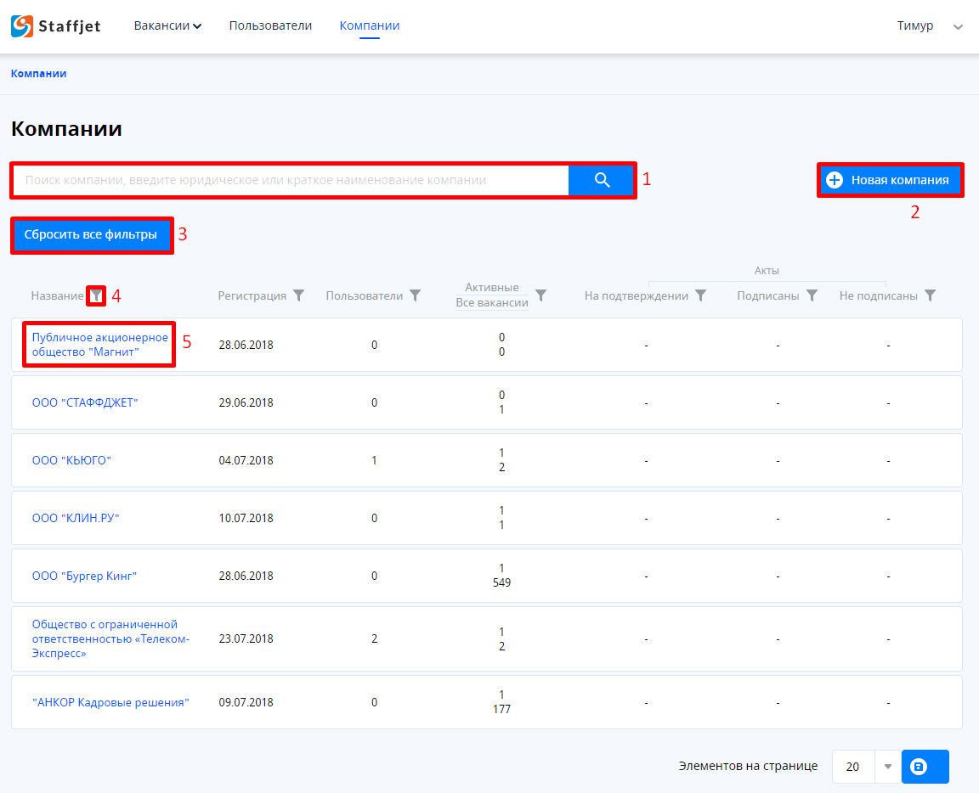

Таблица 10. Элементы интерфейса раздела "Компании"

| № п/п | Элемент | Описание |
| --- | --- | --- |
| 1 | **Поисковая строка [Поиск]** | Осуществляет поиск по атрибутам «Юридическое название компании» и «Сокращенное название компании». Одновременно допускается поиск только по одному элементу. |
| 2 | **Кнопка [Новая компания]** | Осуществляет переход к интерфейсу добавления новой компании в систему. |
| 3 | **Кнопка [Сбросить фильтры]** | Сбрасывает все активные фильтры. |
| 4 | **Кнопка [Фильтр]** | Устанавливает фильтрацию по конкретному столбцу согласно выбранному типу и введенному значению. Возможно совместное применение нескольких фильтров в рамках всей таблицы. |
| 5 | **Имя компании** | Осуществляет переход к профилю компании. |

Список пользователей системы содержит столбцы, перечисленные в Таблица 11.

Таблица 11. Атрибуты списка компаний

|  |  |  |
| --- | --- | --- |
| № п/п | Столбец | Описание |
| 1 | **Название** | Юридическое название компании. |
| 3 | **Регистрация** | Дата регистрации пользователя в системе. |
| 4 | **Пользователи** | Количество пользователей, привязанных к компании. |
| 4 | **Активные/Все вакансии** | Количество активных вакансий и общее количество вакансий. |
| 5 | **Акты – На подтверждении** | Функционал раздела «Акты» и его отображение в разделы «Компании» будет реализован позднее. |
| 6 | **Акты – Подписаны** |
| 7 | **Акты – Не подписаны** |

В списке пользователей доступна фильтрация по полям, перечисленным в Таблица 12.

Таблица 12. Фильтрация списка компаний

| № п/п | Фильтр | Описание |
| --- | --- | --- |
| 1 | **Название** | По вводимому в строку поиска тексту с помощью логических операторов «Содержит», «Не содержит», «Равно», «Не равно», «Начинается», «Заканчивается». |
| 2 | **Регистрация** | По вводимому в строку поиска тексту с помощью логических операторов «До», «После», «Между». |
| 3 | **Пользователи** | По вводимому в строку поиска тексту с помощью логических операторов «Равно», «Не равно», «Больше», «Меньше», «Больше или равно», «Меньше или равно». |
| 4 | **Активные вакансии** | По вводимому в строку поиска тексту с помощью логических операторов «Равно», «Не равно», «Больше», «Меньше», «Больше или равно», «Меньше или равно». |
| 5 | **Все вакансии** | По вводимому в строку поиска тексту с помощью логических операторов «Равно», «Не равно», «Больше», «Меньше», «Больше или равно», «Меньше или равно». |

## Создание новой компании

Интерфейс создания новой компании становится доступен после нажатия на кнопку **[Новая компания].** Задача данного интерфейса – добавить новую компанию в систему для возможности создания вакансий от ее имени.

Рисунок 9. Интерфейс создания компании

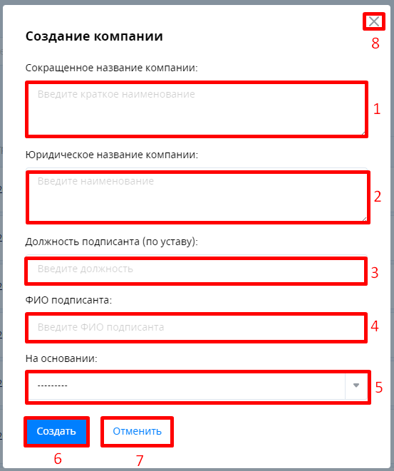

Таблица 13. Элементы интерфейса создания компании

| № п/п | Элемент | Описание |
| --- | --- | --- |
| Поля | | |
| 1 | ***Сокращенное название компании*** | Необходимо для ввода краткого наименования компании в системе. |
| 2 | ***Юридическое название компании*** | Необходимо для ввода полного юридического наименования компании. |
| 3 | ***Должность подписанта (по уставу)*** | Необходимо для ввода должности сотрудника компании, от имени которого осуществляется подпись документов. |
| 4 | ***ФИО подписанта*** | Необходимо для ввода фамилии, имени и отчества подписанта. |
| 5 | ***На основании*** | Необходимо для выбора документа, на основании которого подписант имеет право представлять компанию. Выбор осуществляется из двух значений: *Устав* и *По доверенности*. |
| Кнопки | | |
| 6 | **[Создать]** | Необходима для сохранения новой компании, в соответствии с введёнными данными. При сохранении происходит проверка, что такое же юридическое лицо (проверка по полю ***Юридическое название компании***), не создано в системе. Если компания с указанным юридическим названием уже есть в системе, создание компании не произойдет, и отобразится уведомление: ***«Компания с таким Юридическое наименование компании уже существует»****.* |
| 7 | **[Отменить]** | Необходима для отмены создания новой компании и возврата к интерфейсу *Компании.* |
| 8 | **Кнопка [Закрыть]** | Аналогично кнопке №7. |

## Профиль компании

Профиль пользователя содержит в себе информацию о созданной в системе компании. В этом разделе пользователь может редактировать общую информацию о компании.

Пользовательский интерфейс, с пронумерованными элементами, приведен ниже (см. Рисунок 10).

Рисунок 10. Интерфейс профиля компании

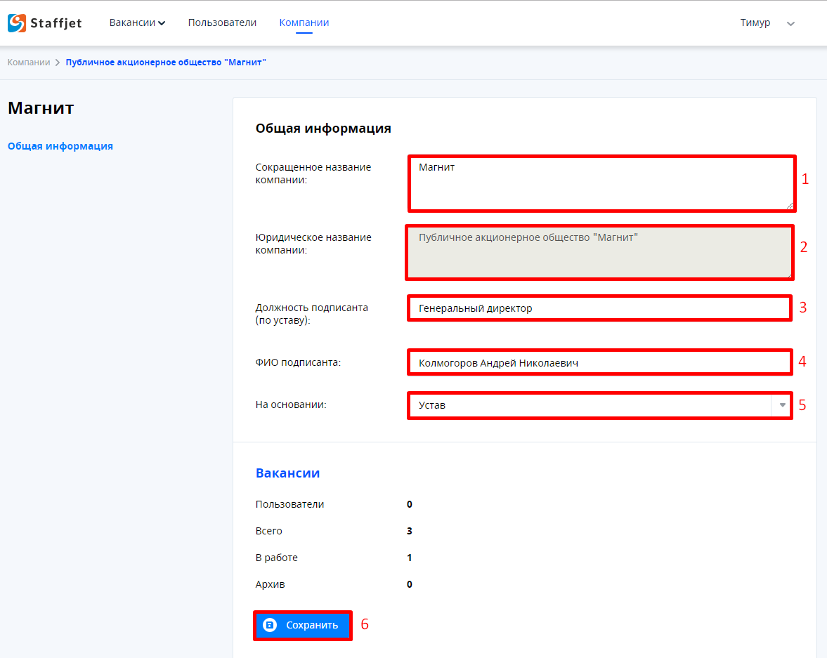

Таблица 14. Элементы интерфейса профиля компании

| № п/п | Элемент | Описание |
| --- | --- | --- |
| Поля | | |
| 1 | ***Сокращенное название компании*** | Необходимо для ввода краткого наименования компании в системе. |
| 2 | ***Юридическое название компании*** | Необходимо для ввода полного юридического наименования компании. Не редактируемое поле. |
| 3 | ***Должность подписанта (по уставу)*** | Необходимо для ввода должности сотрудника компании, от имени которого осуществляется подпись документов. |
| 4 | ***ФИО подписанта*** | Необходимо для ввода фамилии, имени и отчества подписанта. |
| 5 | ***На основании*** | Необходимо для выбора документа, на основании которого подписант имеет право представлять компанию. Выбор осуществляется из двух значений: *Устав* и *По доверенности*. |
| Кнопки | | |
| 6 | **[Сохранить]** | Необходима для сохранения внесенных изменений. |

# Создание вакансии

## Список активных вакансий

На данную страницу пользователь попадает автоматически после входа в систему. На ней отображаются вакансии, которые сейчас “в работе” и которые имеет право видеть пользователь.

Интерфейс списка вакансий представлен на рисунке ниже.

Рисунок 11. Список активных вакансий

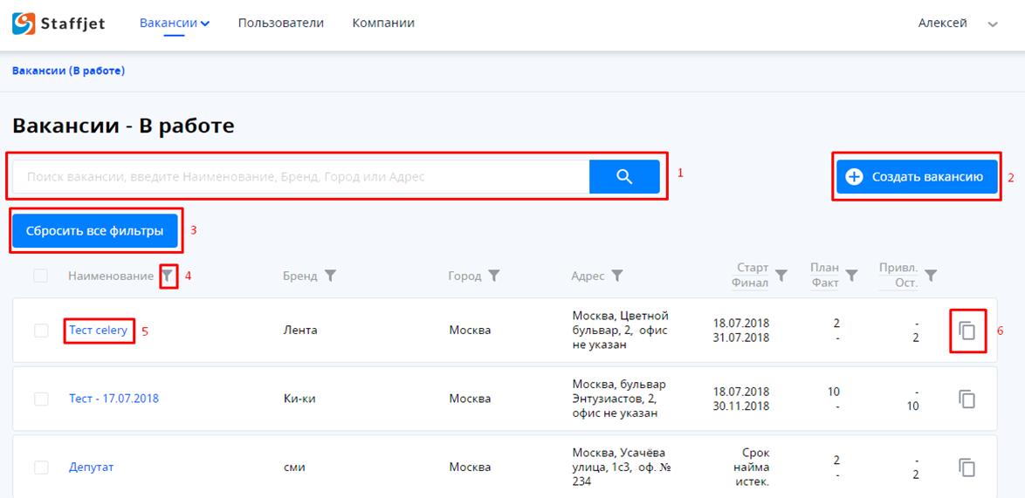

В рамках данного интерфейса разрешены следующие действия:

Таблица 15. Разрешенные действия

| № п/п | Элемент | Описание |
| --- | --- | --- |
| 1 | **Поисковая строка [Поиск]** | Осуществляет поиск по элементам колонкам “Наименование”, “Бренд”, “Город” или “Адрес”. Одновременно допускается поиск только по одному элементу |
| 2 | **Кнопка [Создать вакансию]** | Осуществляется переход на другую страницу для создания вакансии |
| 3 | **Кнопка [Сбросить все фильтры]** | Сбрасывает все активные фильтры, установленные в рамках п.4 |
| 4 | **Кнопка [Фильтр]** | Установка фильтрации по конкретному столбцу согласно выбранному типу и введенному значению. Возможно совместное применение нескольких фильтров в рамках всей таблицы. |
| 5 | **Кликабельное название вакансии** | Осуществляется переход к просмотру детальной информации о вакансии |
| 6 | **Копирование вакансии** | После клика открывается модальное окно, где можно выбрать необходимые данные для копирования вакансии. После нажатия кнопки “Скопировать вакансию” создается копия вакансии. |

## Создание вакансии

На данную страницу пользователь попадает после нажатия на кнопку “Создать вакансию”. Задача данного интерфейса создать вакансию в системе.

Для того, чтобы создать вакансию необходимо обязательно заполнить следующие поля:

* Название вакансии;
* Категория вакансии;
* Ключевое слово;
* Город.

Заполнение всех остальных полей возможно после создания вакансии. Для создания вакансии необходимо нажать кнопку “Сохранить”.

Рисунок 12. Интерфейс создания вакансии

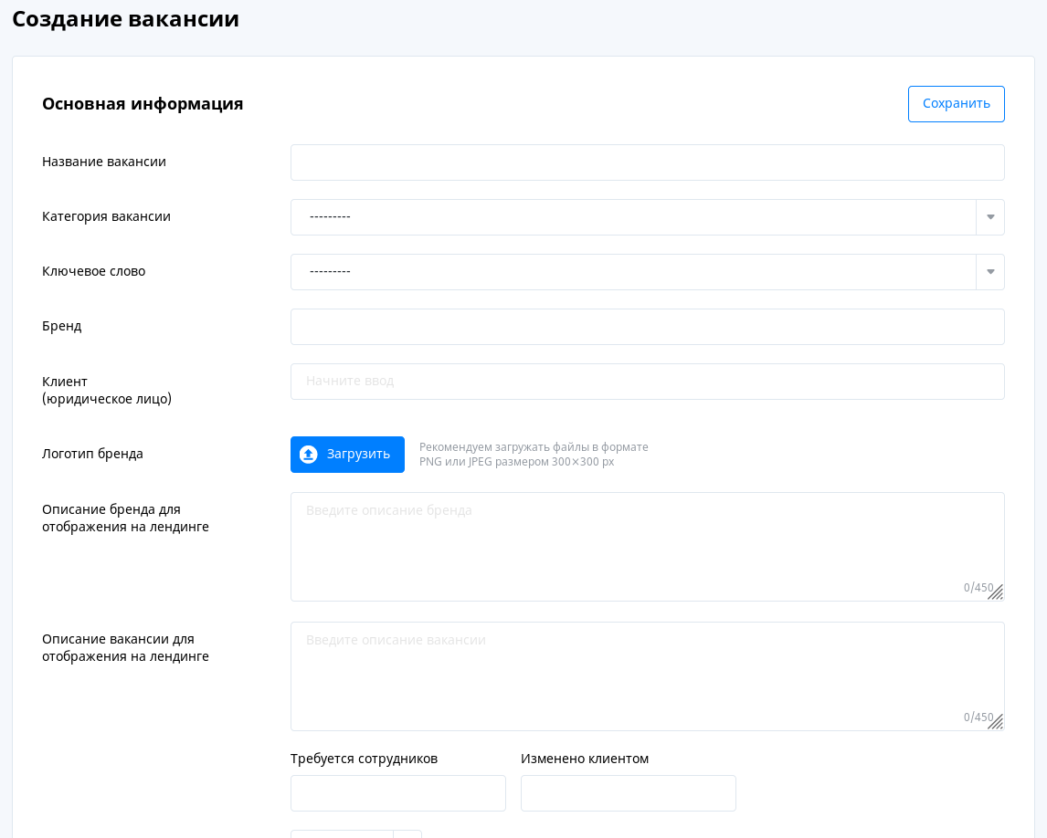

Общий перечень полей на странице:

Таблица 16. Перечень полей

| № п/п | Наименование | Тип | Примечание |
| --- | --- | --- | --- |
| 1 | ***Название вакансии*** | Текстовый |  |
| 2 | ***Категория вакансии*** | Выбор из выпадающего списка |  |
| 3 | ***Ключевое слово*** | Выбор из выпадающего списка |  |
| 4 | ***Бренд*** | Текстовое поле |  |
| 5 | ***Клиент (юридическое лицо)*** | Динамический поиск | Поиск по введенным символам из списка, существующего в системе |
| 6 | ***Логотип бренда*** | Загрузка графического файла | Максимальный файл размером до 3 мб. Формат png или jpg. |
| 7 | ***Описание бренда для отображения на лендинге*** | Текстовый |  |
| 8 | ***Описание вакансии для отображения лендинге*** | Текстовый |  |
| 9 | ***Требуется сотрудников*** | Числовой |  |
| 10 | ***Изменено клиентом*** | Числовой |  |
| 11 | ***Срок найма*** | Дата |  |
| 12 | ***Город*** | Выбор из выпадающего списка |  |
| 13 | ***Адрес*** | Выбор адреса на всплывающей карте | Обязательно указывать адрес до дома |
| 14 | ***Офис*** | Текстовый |  |
| 15 | ***Станция метро*** | Динамический поиск | Доступно только для городов, в которых есть метро (п.12) |
| 16 | ***Заработная плата*** | Числовой |  |
| 17 | ***Социальный пакет*** | Модальное окно для выбора одно/нескольких вариантов | Существует возможность вписать свой вариант |
| 18 | ***График работы*** | Выбор из выпадающего списка |  |
| 19 | ***Пол*** | Выбор из выпадающего списка |  |
| 20 | ***Возраст*** | Числовой | необходимо указывать минимальный и максимальный |
| 21 | ***Гражданство*** | Выбор одного из вариантов |  |
| 22 | ***Опыт работы*** | Выбор одного из вариантов |  |
| 23 | ***Опыт на аналогичной должности*** | Выбор одного из вариантов |  |
| 24 | ***Образование*** | Выбор из выпадающего списка |  |

*Внимание!* поля с 19 по 24 влияют на отбор кандидатов после того, как они заполнят анкету кандидата. Логика отбора указана в разделе 5.6.

## Редактирование вакансии

После того, как вакансия создана, она получает статус “Черновик”. Данный статус означает, что просмотр и редактирование вакансии доступен только для создателя, а также пользователей, которые имеют на это право. Вакансия в этом статусе недоступна для кандидатов.

Чтобы опубликовать вакансию должны быть заполнены все поля в вакансии, за исключением следующих (опциональных):

* Изменено клиентом;
* Офис;
* Станция метро;
* Социальный пакет.

Кроме этого, для публикации обязательным условием является, настройка графика собеседования для кандидатов.

*Внимание!* Редактирование настроек вакансии невозможно, когда вакансия имеет статус “В работе”.

Основные кнопки управления на данной странице представлены ниже (см. Рисунок 13).

Рисунок 13. Редактирование вакансии

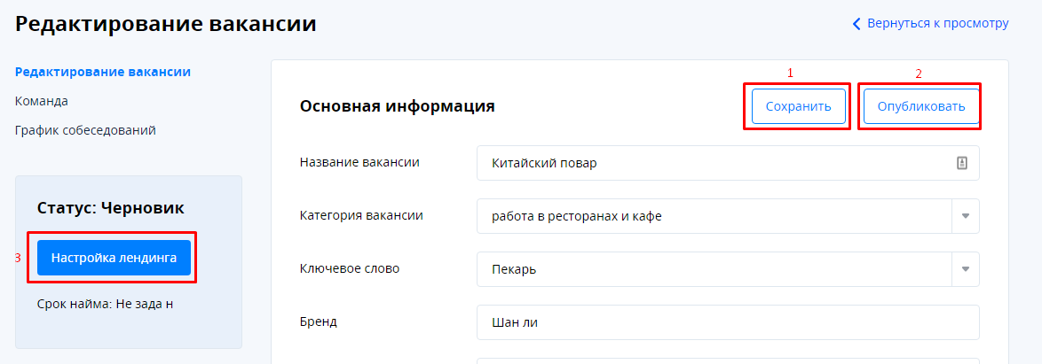

Таблица 17. Элементы интерфейса редактирования вакансии

| № п/п | Элемент | Описание |
| --- | --- | --- |
| 1 | **Кнопка [Сохранить]** | Осуществляет проверку корректности значений, введенных в полях и обновляет информацию о вакансии. |
| 2 | **Кнопка [Опубликовать]** | Осуществляется проверка заполнения всех необходимых для публикации полей и в случае успешной проверки публикация вакансии в систем и получения статуса “В работе” |
| 3 | **Кнопка [Настройка лендинга]** | Переход к странице “Настройка лендинга” |

### Настройка лендинга

Данная страница необходима для того, чтобы скорректировать вывод информации, которая будет доступна для кандидатов на Агрегаторе.

*Например*:

В системе вакансия называется: “Китайский повар”, а в агрегаторе для кандидатов можно настроить “Китайский повар в знаменитый ресторан”

Аналогично для каждого поля, доступного на данной странице.

Все поля в правом столбце (на лендинге) заполняются автоматически после создания вакансии на основании изначально введенных данных.

Настройка лендинга доступна, когда вакансия имеет статус “В работе”.

*Внимание!* Если поля были заполнены на странице “Редактирование вакансии” уже после создания вакансии, то автоматического заполнения для этих полей не будет.

В случае, если в колонке “На лендинге” информация отсутствует, то для агрегатора она берется из настроек вакансий. Это относится ко всем полям, за исключением поля “Офис”. Если поле “Офис” останется пустым, то на страницу агрегатора информация не выводится.

Таблица 18. Элементы интерфейса настройки лендинга

| № п/п | Элемент | Описание |
| --- | --- | --- |
| 1 | **Кнопка [Предпросмотр]** | Просмотр подробной информации о вакансии на агрегаторе, как её увидит кандидат. Для просмотра необязательно сохранять изменения на странице. |
| 2 | **Блок [В системе]** | Отображение тех значений, которые были указаны на странице “Редактирование вакансии”. Недоступны для редактирования на данной странице. |
| 3 | **Блок [На лендинге]** | Текстовые поля, доступные для редактирования. Соответствуют полям из “Редактирование вакансии”. Являются основной для отображения в карточке вакансии на агрегаторе. |
| 4 | **Кнопка [Сохранить]** | Сохраняет изменения на данной странице и сохраняет их в базе. После нажатия этой кнопки, изменения доступны для кандидатов(в случае, если вакансия имеет статус “В работе”). |

Рисунок 14. Настройка лендинга

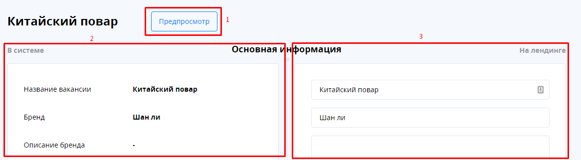

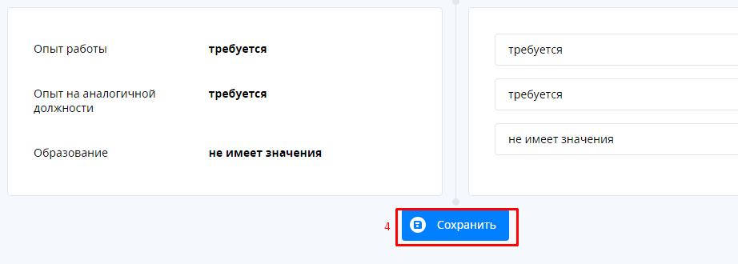

## Команда

Данная страница необходима для того, чтобы добавить пользователей системы к совместной работе над вакансией. Работа в одной команде допускается только для пользователей, которые относятся к той компании, от имени которой создается вакансия, и сотрудников Staffjet.

В рамках данного интерфейса доступны следующие активные элементы:

Таблица 19. Элементы интерфейса "Команда"

| № п/п | Элемент | Описание |
| --- | --- | --- |
| 1 | **Кнопка [Добавить]** | В открывшемся модальном окне позволяет добавить уже существующего пользователя к команде. Поиск работает в зависимости от роли пользователя. К вакансии можно добавить сотрудников компании и/или сотрудников Staffjet |
| 2 | **Кнопка [Создать нового пользователя]** | Позволяет с данной страницы пригласить нового пользователя в систему и добавить его сразу к команде. Приглашенный пользователь будет относится к той компании, к которой относится данная вакансия. |
| 3 | **Кнопка [Удалить]** | Позволяет удалить пользователя из команды. Удаление пользователя возможно только если у него нет активных собеседований, т.е. отсутствуют кандидаты, которые записались к нему на собеседование. |
| 4 | **Имя пользователя** | Переход к просмотру профиля пользователя |

Рисунок 15. Интерфейс страницы "Команда"

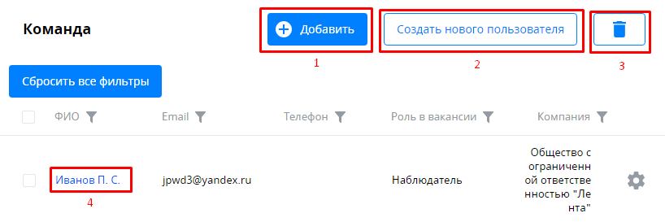

## График собеседований

Задача данного раздела заключается в том, чтобы добавить в систему время собеседований. Выбор времени будет доступен кандидатам, которые прошли первичный отбор - анкетирование. Время добавляется от имени конкретного пользователя, который имеет право проводить собеседование.

Таблица 20. Элементы интерфейса "График собеседований"

| № п/п | Элемент | Описание |
| --- | --- | --- |
| 1 | **Кнопка [Добавить пользователя из команды]** | В открывшемся модальном окне система позволяет выбрать из тех пользователей, которые уже добавлены к команде (см. раздел 5.4) |
| 2 | **Кнопка [Удалить]** | Позволяет удалить пользователя из данного списка.  Внимание! Удаление возможно только если у пользователя нет активных записей на собеседование (к нему никто не записался) |
| 3 | **Кнопка [Имя пользователя]** | Переход к профилю пользователя |
| 4 | **Кнопка [Открыть календарь]** | Открытие модального окна для настройки даты и времени проведения собеседования для конкретного пользователя (см. Раздел 5.5.1) |

Рисунок 16. Интерфейс страницы "График собеседования"

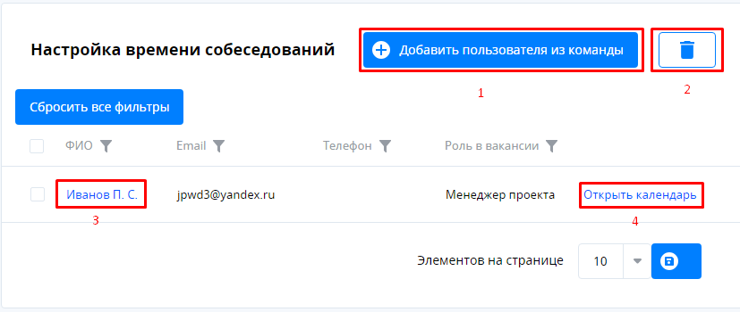

### Модальное окно “Расписание собеседований”

В данном модальном окне пользователь может выбрать дату для создания временных промежутков для проведения собеседований, а также посмотреть на какие дни уже указаны даты.

Интерфейс модального окна представлен на рисунке ниже.

Таблица 21. Элементы модального окна "Расписание собеседований"

| № п/п | Элемент | Описание |
| --- | --- | --- |
| 1 | ***Дата, выделенная жирным*** | Текущая дата |
| 2 | ***Дата с точкой*** | Дата, для которой указано время для проведения собеседований |
| 3 | ***Дата в синем кружке*** | Выбранная дата |
| 4 | **Кнопка [Добавить расписание/Редактировать расписание]** | Открытие модального окна для настройки времени для выбранной даты (п.3) |
| 5 | **Кнопка [Копировать расписание дня]** | Открывается модальное окно для выбора дат, на которые необходимо скопировать расписание для выбранной даты (п.3) |

Рисунок 17. Модальное окно "Расписание собеседований"

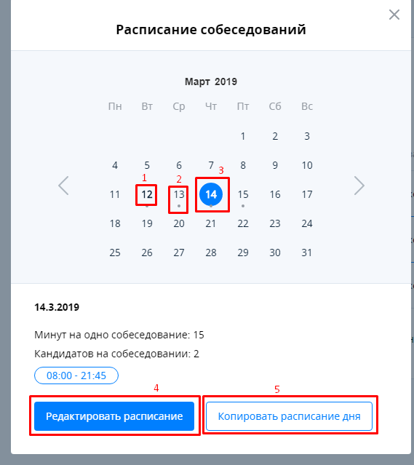

**Добавление расписания на конкретную дату.**

Пользователь попадает в данный интерфейс после нажатия на кнопку “Добавить расписание”. В нем можно детально настроить проведение собеседования.

Таблица 22. Элементы окна "Добавление расписания на конкретную дату"

| № п/п | Элемент | Описание |
| --- | --- | --- |
| 1 | **Блок [Минут на одно собеседование]** | Сколько должно длится одно собеседование. Выбор времени кратный 15 минут. |
| 2 | **Блок [Кандидатов на собеседовании]** | Указывается сколько человек может записаться к пользователю на указанное время. |
| 3 | ***Время начала отрезка*** | Начальное время для проведения собеседования. Интервал каждые 15 минут. |
| 4 | ***Время окончания*** | Время окончания отрезка. Интервал каждые 15 минут. |
| 5 | **Кнопка [Добавить время]** | Сохраняет время, введенное в п.3 и п.4. После того, как время добавлено, можно добавить новый отрезок. Внимание! Невозможно сохранить отрезки, время которых пересекается. |
| 6 | **Кнопка [Сохранить]** | Сохраняет все созданные отрезки и открывает на них доступ (если вакансия имеет статус “В работе”) |
| 7 | **Кнопка [Закрыть]** | Закрывает модальное окно без сохранения введенных данных. |

Рисунок 18. Настройка собеседования на конкретную дату

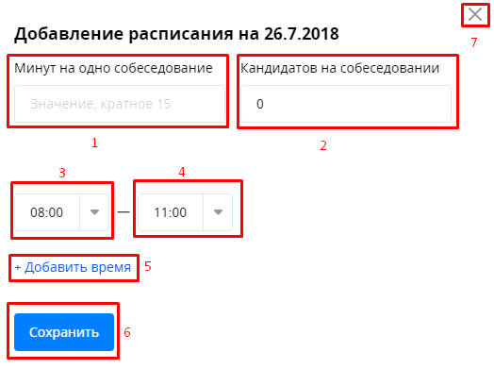

**Копирование расписания дня**

После нажатия на кнопку “Копировать расписание дня” из рис. №7 у пользователя открывается модальное окно где ему предлагается выбрать дни, на которые будет произведено копирование. В случае, если в новом дне, в который должно быть произведено копирование нового расписания, уже существует расписание, то оно будет перезаписано. В случае, если на этот день записан хоть один кандидат, то перезапись расписания для этого дня запрещена.

Таблица . Элементы модального окна «Копирование расписания вакансий»

| № п/п | Элемент | Описание |
| --- | --- | --- |
| 1 | **Дата, выделенная жирным** | Текущая дата |
| 2 | **Дата с точкой** | Дата, для которой указано время для проведения собеседований |
| 3 | **Дата в сером кружочке** | Базовый день для копирования. Расписание именно с этого дня будет скопировано на другие дни (п.4) |
| 4 | **Дата в синем кружке** | Дата, на которую будет произведено копирование вакансии |
| 5 | **Кнопка [Сохранить]** | Применяет выбранные действия и закрывает модальное окно |
| 6 | **Кнопка [Отменить]** | Закрывает модальное окно без применения действий |

Рисунок . Модальное окно “Копирование расписания собеседования”

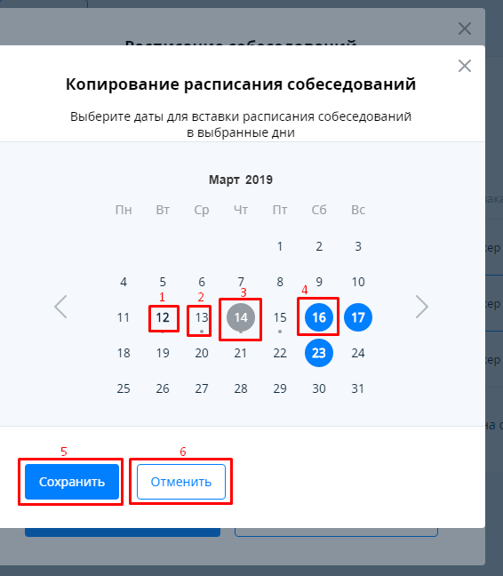

## Автоматизированная проверка анкеты кандидата

В рамках данного раздела описывается алгоритм отбора кандидатов на основании требований к вакансии и информации из анкеты. Это пример, показывающий логику работы отбора.

Таблица 24. Пример работы логики отбора

|  |  |  |
| --- | --- | --- |
| № | Параметр в вакансии | Проходной параметр для анкеты |
| 1 | Пол | |
| 1.1 | Не имеет значения | Мужской; Женский |
| 1.2 | Мужской | Мужской |
| 1.3 | Женский | Женский |
| 2 | Возраст | |
| 2.1 | Возрастной диапазон | Возрастной диапазон, указанный в вакансии, включая границы |
| 3 | Гражданство | |
| 3.1 | Резидент | Гражданин РФ |
| 3.2 | Неважно | Гражданин РФ; Гражданин Казахстана, Киргизии, Армении, Беларуси; Вид на жительство в РФ;Разрешение на временное проживание в РФ; Патент |
| 4 | Опыт работы на аналогичной должности | |
| 4.1 | Требуется | 1-3 года ; Более 3 лет |
| 4.2 | Не требуется | без опыта; 1-3 года ; Более 3 лет |
| 5 | Образование | |
| 5.1 | Не имеет значения | Без образования; Среднее; Средне-специальное; Высшее |
| 5.2 | Среднее | Среднее; Средне-специальное; Высшее |
| 5.3 | Средне-специальное | Средне-специальное; Высшее |
| 5.4 | Высшее | Высшее |

Если хотя бы один из вариантов ответа не будет совпадать с разрешенными требованиями, прописанными в вакансии, кандидату приходит отказ.

# 

# Просмотр вакансии

## О вакансии

Задача данной страницы показать пользователю подробную информацию о созданной вакансии. Редактирование полей здесь недоступно.

Таблица 25. Элементы интерфейса "О вакансии"

| № п/п | Элемент | Описание |
| --- | --- | --- |
| 1 | **Кнопка [Просмотр]** | В модальном окне открывается отображение детальной вакансии, которое видит кандидат на агрегаторе. |
| 2 | **Кнопка [Агрегатор]** | В новом окне открывается агрегатор, на котором присутствует выбранная вакансия. Данная страница показывается кандидатам. |
| 3 | **Кнопка [Настроить]** | Переход к редактированию вакансии (см. раздел 5.3). |
| 4 | **Кнопка [Настройка лендинга]** | Переход к настройке лендинга (см. раздел 5.3.1) |

Рисунок 20. Интерфейс подраздела "О вакансии"

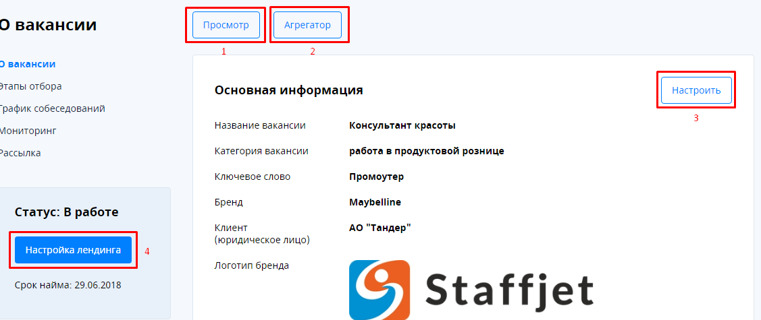

## Этапы отбора

Рисунок 21. Этапы отбора

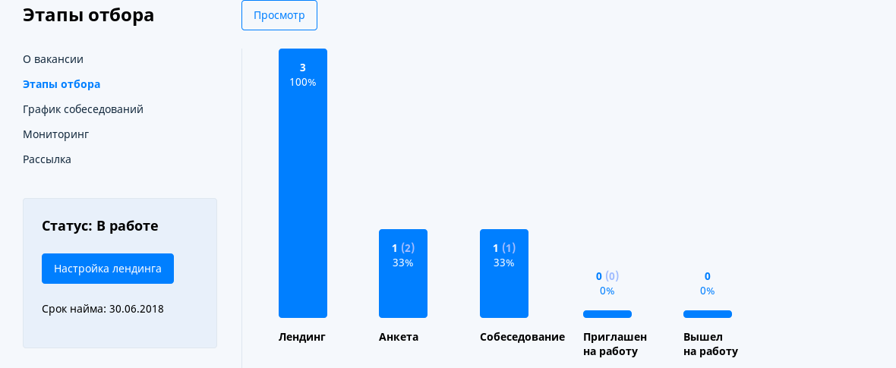

На данной странице можно посмотреть количество кандидатов на каждом из этапов и сколько кандидатов было на конкретном этапе за все время публикации вакансии.

Таблица 26. Элементы интерфейса "Этапы отбора"

| № п/п | Элемент | Описание |
| --- | --- | --- |
| 1 | **Столбец “Лендинг”** | Информация по этому столбцу берется исходя из установленного счетчика Яндекс Метрики для агрегатора по данной вакансии. При клике на столбец осуществляется переход к разделу “Мониторинг” |
| 2 | **Столбец “Анкета”** | Основная цифра показывает количество кандидатов, которые находятся на данном этапе. В скобках отображается количество кандидатов, которые были на данном этапе за все время публикации вакансии. При клике на столбец осуществляется переход к просмотру списка кандидатов на этапе “Анкета” |
| 3 | **Столбец “Собеседование”** | Основная цифра показывает количество кандидатов, которые находятся на данном этапе. В скобках отображается количество кандидатов, которые были на данном этапе за все время публикации вакансии. При клике на столбец осуществляется переход к просмотру списка кандидатов на этапе “Собеседование” |
| 4 | **Столбец “Приглашен на работу”** | Основная цифра показывает количество кандидатов, которые находятся на данном этапе. В скобках отображается количество кандидатов, которые были на данном этапе за все время публикации вакансии. При клике на столбец осуществляется переход к просмотру списка кандидатов на этапе “Приглашен на работу” |
| 5 | **Столбец “Вышел на работу”** | Основная цифра показывает количество кандидатов, которые находятся на данном этапе. В скобках отображается количество кандидатов, которые были на данном этапе за все время публикации вакансии. При клике на столбец осуществляется переход к просмотру списка кандидатов на этапе “Вышел на работу” |

### Cписок кандидатов на этапе

Рисунок 22. Список кандидатов

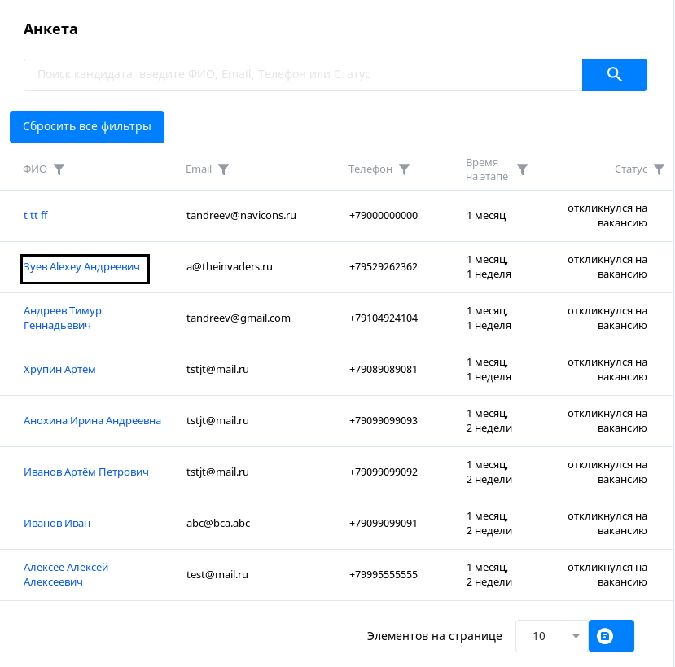

Рисунок 23. Интерфейс по работе с данными кандидата

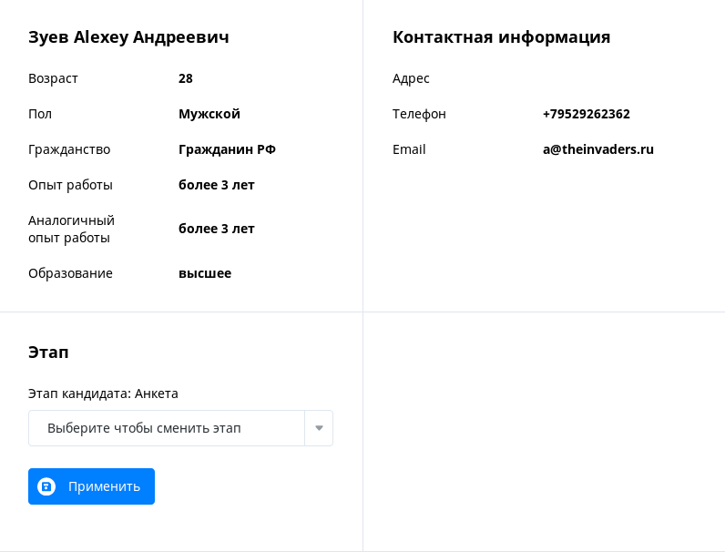

На данной странице отображается список кандидатов в виде таблицы, которые находятся на выбранном этапе.

Пользователь может совершить с таблицей любые действия, которые позволяют работы с таблицами в рамках системы (совершить поиск по ФИО, email, телефону и статусу), а также фильтрация по колонкам.

При клике на “ФИО” конкретного кандидата осуществляется переход к профилю кандидата.

## 

## График собеседований

В данном разделе можно посмотреть перечень кандидатов, которые записаны к конкретному пользователю на собеседование (время для записи настраивается в разделе “График собеседований” в настройках вакансии).

Рисунок 24. Список кандидатов на собеседование для конкретного пользователя

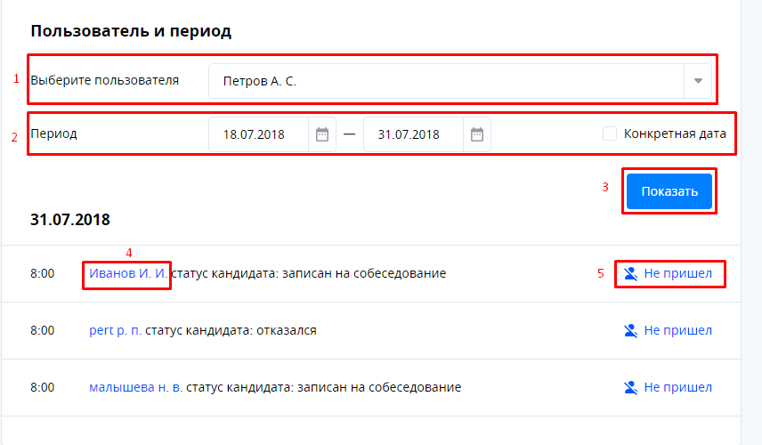

Таблица 27. Элементы интерфейса "График собеседований"

| № п/п | Элемент | Описание |
| --- | --- | --- |
| 1 | **Блок [Выбор пользователя]** | Выбирается пользователь по которому требуется посмотреть список записавшихся кандидатов |
| 2 | **Блок [Период]** | Выбирается временной промежуток, за который необходимо вывести записавшихся кандидатов. Для просмотра по конкретной дате необходимо выставить галочку в поле “конкретная дата”. |
| 3 | **Кнопка [Показать]** | Выводит информацию о записавшихся кандидатов на основании условий из п.1 и п.2 |
| 4 | **Имя кандидата** | При клике осуществляется переход к профилю кандидата для данной вакансии. |
| 5 | **Кнопка [Не пришел]** | Вызывает модальное окно, где при подтверждении действия данному кандидату будет выставлен статус “Не пришел”. Взаимодействие с кандидатом по данной вакансии прекращается |

### Статусы в профиле кандидата

На данной странице можно ознакомиться с подробной информацией о кандидате, которую он указал при заполнении анкеты для вакансии. Описанный интерфейс позволяет изменять этап и статус у кандидата при движении по воронке трудоустройства.

Рисунок 25. Этапы

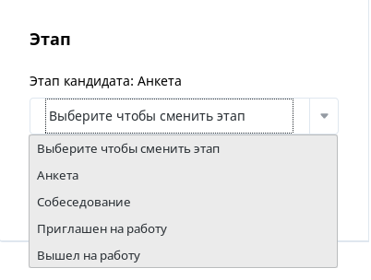

Таблица 28. Этапы и их характеристики

| № п/п | Этап | Описание |
| --- | --- | --- |
| 1 | Анкета | Переводит кандидата в состояние, когда он прошел автоматическую проверку анкеты. Ему на почту отправляется письмо с приглашением записаться на собеседование. |
| 2 | Собеседование | Кандидат переходит на данный этап, когда он успешно записался на собеседование |
| 3 | Приглашен на работу | Выставляется вручную пользователем, если необходимо пригласить кандидата на работу. Перед тем, как система применит данный статус необходимо заполнить модальное окно, с указанием подробной информации о месте работы для кандидата. |
| 4 | Вышел на работу | Выставляется вручную пользователем, когда физически подтвержден выход кандидата на работу. Кандидат, который получает данный статус считается принятым на работу. |

Рисунок 26. Статусы

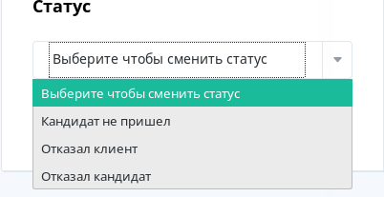

Таблица 29. Статусы и их характеристики

| № п/п | Этап | Наличие в этапах |
| --- | --- | --- |
| 1 | Не отвечает | Собеседование, Приглашен на работу |
| 2 | Отказ (требование) | Собеседование, Приглашен на работу, Анкета |
| 3 | Отказался (tel) | Собеседование, Приглашен на работу |
| 4 | Записан | Собеседование, Приглашен на работу |
| 5 | Перезвонить | Собеседование, Приглашен на работу |

Таблица . Взаимодействие этапов и статусов

| № п/п | Элемент | Описание |
| --- | --- | --- |
| 1 | Выбор этапа | Выбор из выпадающего списка: Анкета, Собеседование, Приглашен на работу, Вышел на работу |
| 2 | Кнопка [Применить] у этапа | Применение выбранного этапа к кандидату |
| 3 | Выбор статуса | Выбор из выпадающего списка:  Кандидат не пришел, Отказал клиент, Отказал кандидат |
| 4 | Кнопка [Применить] у статуса | Применение выбранного статуса к кандидату |
| 5 | Чек-бокс “Уведомления при смене этапа” | По умолчанию чек-бокс активен. Если его отключить при смене этапа, то уведомления кандидату об этом действии отправляться не будут. |
| 6 | Чек-бокс “Уведомления при смене статуса” | По умолчанию чек-бокс активен. Если его отключить при смене статуса, то уведомления кандидату об этом действии отправляться не будут. |

Рисунок 27. Интерфейс смены статуса и этапы в профиле кандидата в вакансии

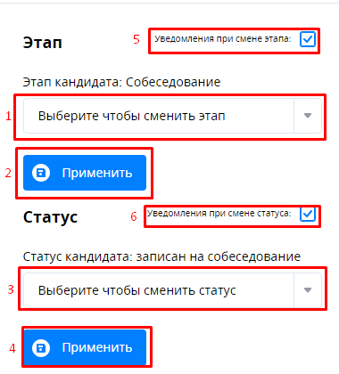

### Дополнительная панель управления в профиле кандидата

В рамках данной панели пользователь может совершить дополнительные действия с кандидатом в системе: перенос существующего собеседования, копирование кандидата на другую вакансию.

Рисунок . Дополнительная панель управления в профиле кандидата

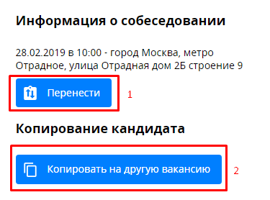

Таблица . Дополнительная панель управления

|  |  |  |
| --- | --- | --- |
| № п/п | Элемент | Описание |
| 1 | Кнопка [Перенести] | Открывается модальное окно с выбором даты и времени для переноса |
| 2 | Кнопка [Копировать на другую вакансию] | Открывается модальное окно с выбором вакансии для переноса |

**Перенос собеседования**

В рамках данного функционала пользователь может перенести собеседование с данным кандидатом на другой день, в рамках созданного заранее расписания.

Рисунок . Модальное окно с выбором нового времени для собеседования

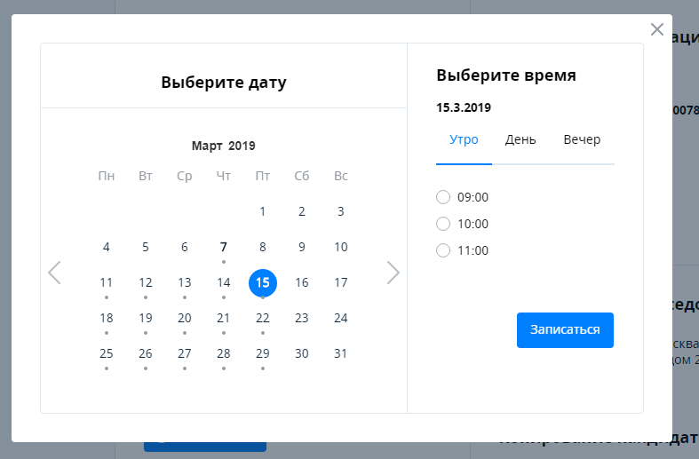

**Внимание!** Перенос возможен только на дни, в которых указано расписание (имеют серую точку под датой).

**Копирование на другую вакансию**

Пользователь может скопировать профиль кандидата на другую вакансию, к которой имеет доступ. Пользователю нужно будет дополнительно указать опыт работы кандидата на аналогичной должности и затем система в автоматическом режиме проверит кандидата на соответствие требованиям. Если кандидат подходит, то будет предложено записать его на собеседование. Если кандидат не подошел, то выведется соответствующее уведомление.

Рисунок . - Модальное окно “Копирование вакансии”

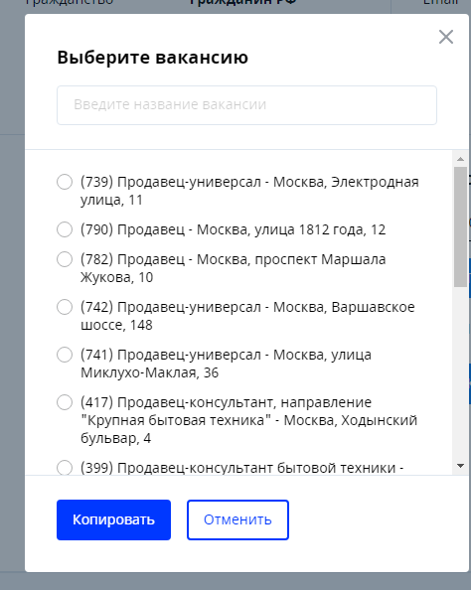

## Мониторинг

На данной странице выводится статистическая информация со счетчика Яндекс Метрики, установленного для данной вакансии. Данные обновляются один раз в 4 часа в 4:00, 8:00, 12:00, 16:00, 20:00.

На данной странице выводится следующая информация за период:

* Количество посетителей - Количество пользователей интернета, который зашел на сайт в течение определенного промежутка времени;
* Количество новых посетителей - Количество пользователей интернета, которые оказались на сайте впервые, то есть их посещение сайта в отчетном периоде случилось первый раз за всю историю накопления данных;
* Типы источника трафика - Это те каналы, по которым приходят посетители на сайт;
* Типы устройств - Это те устройства, с которых посетители заходят на сайт;
* Возраст посетителей - Продолжительность периода от момента рождения посетителя до настоящего времени;
* Время просмотра - Промежуток времени, в течение которого посетитель находился на веб странице;
* Конверсия по целям - Это отношение количества визитов, в течение которого произошло достижение цели, к общему числу визитов.

Рисунок 31. Мониторинг

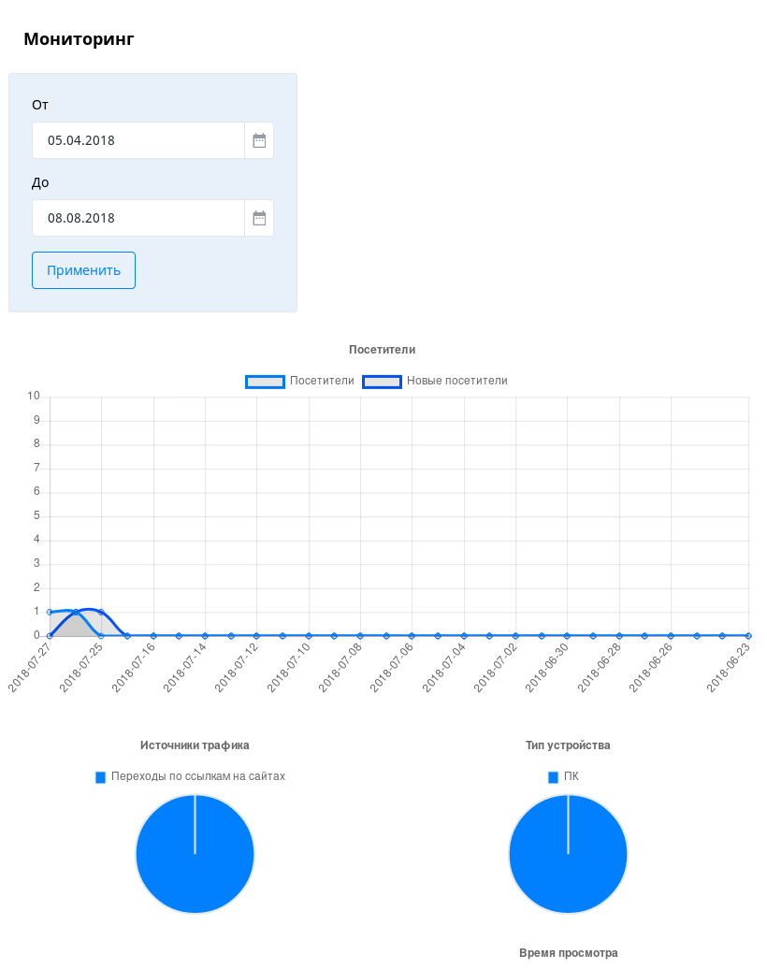

Таблица 32. Элементы интерфейса "Мониторинг"

| № п/п | Элемент | Описание |
| --- | --- | --- |
| 1 | ***Поле для выбора даты “От”*** | Выбор даты, с которого начинается отсчет статистики для отображения |
| 2 | ***Поле для выбора даты “До”*** | Выбор даты, которой заканчивается вывод статистики на странице |
| 3 | **Кнопка [Применить]** | Производит отбор данных из базы, согласно п.1 и п.2 и выводит информацию |

Настройка временного диапазона происходит в интерфейсе, указанном на рисунке ниже:

Рисунок 32. Выбор диапазона дат для мониторинга

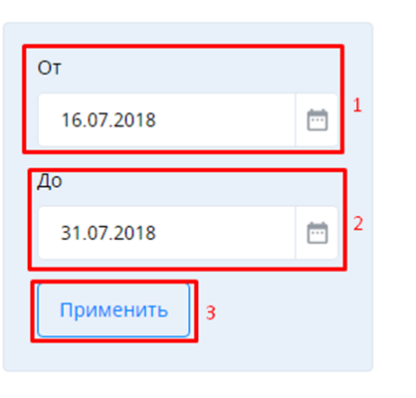

## Рассылка

Ключевое назначение данной страницы заключается в совершении массовой рассылки кандидатам по вакансии в зависимости от того этапа, на котором они находятся.

Для совершения рассылки требуется произвести следующие настройки:

Таблица 33. Настройки рассылки

| № п/п | Элемент | Описание |
| --- | --- | --- |
| 1 | **Выберите этап** | Выбор из выпадающего списка: «Анкета», «Собеседование», «Приглашен на работу», «Вышел на работу». Указывается этап, по которому необходимо провести рассылку |
| 2 | ***Время на этапе*** | Указывается значение в минутах. По данному параметру отбираются все кандидаты, которые находятся на указанном в п.1 этапе не менее указанного количества минут. |
| 3 | **Кнопка [Сохранить]** | Применяет указанные в п.1 и п.2 настройки и выводит информацию о количестве кандидатов, которым может быть совершена рассылка. |
| 4 | **Выберите статус** | Выбор из выпадающего списка. В дальнейшем производится отбор кандидатов, имеющих данный статус. |

Рисунок 33. Выбор кандидатов для рассылки

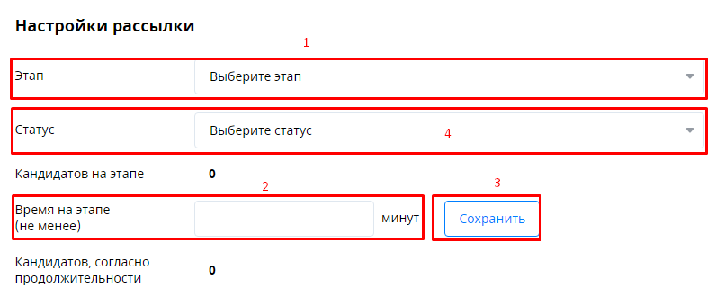

Выбор каналов отправки и осуществление отправки описывается ниже:

Таблица 34. Каналы отправки

| № п/п | Элемент | Описание |
| --- | --- | --- |
| 1 | Мобильное приложение | Отправляет пуш уведомление в мобильное приложение кандидату. Внимание! Если кандидат не имеет мобильного приложения с активированным аккаунтом в системе, то отправка его произведена не будет. |
| 2 | Email | Отправляется email на электронную почту кандидата. Внимание! Если пользователь не указал email в анкете, рассылка по данному каналу для него выполнена не будет. |
| 3 | SMS | Отправляется SMS сообщение кандидату на указанный телефон в анкете. |
| 4 | Текст для email уведомлений | Прописывается текст для отправки ТОЛЬКО для email сообщений (п.2). |
| 5 | Текст для SMS/моб. приложений | Прописывается текст для отправки ТОЛЬКО для каналов п.1 и п.3. |
| 6 | Кнопка [Отправить] | Совершает отправку по выставленным на данной странице настройкам. |

Рисунок 34. Каналы отправки

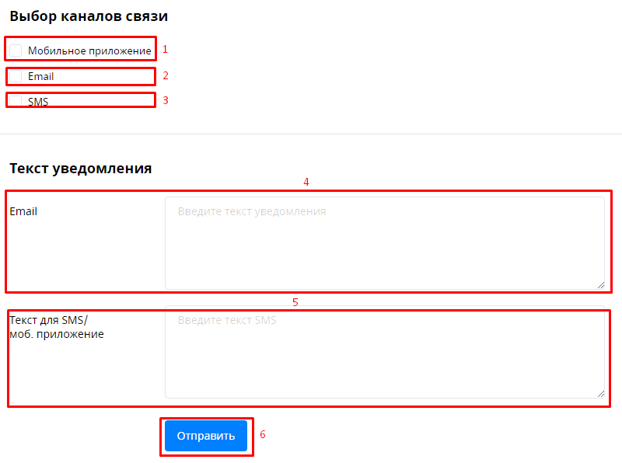

*Внимание!* Если у кандидата отключены уведомления в настройках мобильного приложения, то отправка ему осуществляться не будет.

# Роли и доступы

## Роль “Администратор”

Таблица 35. Администратор

| Функционал | Разрешенное действие |
| --- | --- |
| Создание и редактирование пользователей | |
| Создать пользователя | Да |
| Создать пользователя с ролью "Администратор" | Да |
| Создать пользователя с ролью "Наблюдатель Staffjet" | Да |
| Создать пользователя с ролью "Менеджер Staffjet" | Да |
| Создать пользователя с ролью "Наблюдатель" для конкретной компании | Да |
| Создать пользователя с ролью "Менеджер" для конкретной компании | Да |
| Создать пользователя с ролью "Рекрутер Staffjet" | Да |
| Создать пользователя с ролью "Рекрутер" | Да |
| Заблокировать пользователя | Да |
| Просмотр профиля пользователя | Да |
| Редактирование собственного профиля | Да |
| Редактирование чужого профиля (роль редактируется только в рамках тех, которые пользователь может создавать) | Да |
| Работа с вакансией | |
| Пользователь видит вакансии | Все в системе |
| Создать вакансию | Да |
| Скопировать вакансию | Да |
| Редактирование вакансии | Да |
| Добавить пользователя в команду | Да, среди пользователей Анкора (без компании) и пользователей из компании, к которой относится вакансия |
| Добавить пользователя в график собеседований | Да, только из пользователей, добавленных в команду |
| Настроить график собеседования для конкретного пользователя | Да, для любого пользователя, добавленного в график собеседования |
| Публикация вакансии | Да |
| Просмотр информации о работающей вакансии | Да |
| Совершать рассылку по кандидатам, находящимся на этапах | Да |
| Завершать работу по вакансии | Да |
| Просмотр профиля кандидата, добавленного к конкретной вакансии | Да |
| Изменение статуса кандидата | Да |
| Просмотр профиля пользователя | Да |
| Работа с компаниями | |
| Создание компании | Да |
| Редактирование компании | Да |
| Удаление компании | Да |
| Просмотр профиль компаний | Да |

## Роль “Наблюдатель Staffjet”

Таблица 36. Наблюдатель Staffjet

| Функционал | Разрешенное действие |
| --- | --- |
| Создание и редактирование пользователей | |
| Создать пользователя | Да |
| Создать пользователя с ролью "Администратор" |  |
| Создать пользователя с ролью "Наблюдатель Staffjet" |  |
| Создать пользователя с ролью "Менеджер Staffjet" | Да |
| Создать пользователя с ролью "Наблюдатель" для конкретной компании | Да |
| Создать пользователя с ролью "Менеджер" для конкретной компании | Да |
| Создать пользователя с ролью "Рекрутер Staffjet" | Да |
| Создать пользователя с ролью "Рекрутер" | Да |
| Заблокировать пользователя | Да |
| Просмотр профиля пользователя | Да |
| Редактирование собственного профиля | Да |
| Редактирование чужого профиля (роль редактируется только в рамках тех, которые пользователь может создавать) | Да |
| Работа с вакансией | |
| Пользователь видит вакансии | Все в системе |
| Создать вакансию | Да |
| Скопировать вакансию | Да |
| Редактирование вакансии | Да |
| Добавить пользователя в команду | Да, среди пользователей Анкора (без компании) и пользователей из компании, к которой относится вакансия |
| Добавить пользователя в график собеседований | Да, только из пользователей, добавленных в команду |
| Настроить график собеседования для конкретного пользователя | Да, для любого пользователя, добавленного в график собеседования |
| Публикация вакансии | Да |
| Просмотр информации о работающей вакансии | Да |
| Совершать рассылку по кандидатам, находящимся на этапах | Да |
| Завершать работу по вакансии | Да |
| Просмотр профиля кандидата, добавленного к конкретной вакансии | Да |
| Изменение статуса кандидата | Да |
| Просмотр профиля пользователя | Да |
| Работа с компаниями | |
| Создание компании |  |
| Редактирование компании | Да |
| Удаление компании |  |
| Просмотр профиль компаний | Да |

## Роль “Наблюдатель”

Таблица 37. Наблюдатель

| Функционал | Разрешенное действие |
| --- | --- |
| Создание и редактирование пользователей | |
| Создать пользователя | Да, только по своей компании |
| Создать пользователя с ролью "Администратор" |  |
| Создать пользователя с ролью "Наблюдатель Staffjet" |  |
| Создать пользователя с ролью "Менеджер Staffjet" |  |
| Создать пользователя с ролью "Наблюдатель" для конкретной компании |  |
| Создать пользователя с ролью "Менеджер" для конкретной компании | Да |
| Создать пользователя с ролью "Рекрутер Staffjet" |  |
| Создать пользователя с ролью "Рекрутер" | Да |
| Заблокировать пользователя | Да, только по своей компании |
| Просмотр профиля пользователя | Да, только по своей компании |
| Редактирование собственного профиля | Да |
| Редактирование чужого профиля (роль редактируется только в рамках тех, которые пользователь может создавать) | Да, только для пользователей из своей компании |
| Работа с вакансией | |
| Пользователь видит вакансии | Все по своей компании |
| Создать вакансию | Да, только вакансии для своей компании |
| Скопировать вакансию | Да, только из вакансий, доступных его компании |
| Редактирование вакансии | Да, только из вакансий, доступных его компании |
| Добавить пользователя в команду | Да, для любой вакансии в его компании |
| Добавить пользователя в график собеседований | Да, только из пользователей, добавленных в команду |
| Настроить график собеседования для конкретного пользователя | Да, для любого пользователя, добавленного в график собеседования |
| Публикация вакансии | Да, только для вакансий, доступных его компании |
| Просмотр информации о работающей вакансии | Да, только для вакансий, доступных его компании |
| Совершать рассылку по кандидатам, находящимся на этапах |  |
| Завершать работу по вакансии |  |
| Просмотр профиля кандидата, добавленного к конкретной вакансии | Да |
| Изменение статуса кандидата | Да |
| Просмотр профиля пользователя | Да |
| Работа с компаниями | |
| Создание компании |  |
| Редактирование компании | Да, только по своей компании |
| Удаление компании |  |
| Просмотр профиль компаний | Да, только по своей компании |

## Роль “Менеджер Staffjet”

Таблица 38. Менеджер Staffjet

| Функционал | Разрешенное действие |
| --- | --- |
| Создание и редактирование пользователей | |
| Создать пользователя | Да |
| Создать пользователя с ролью "Администратор" |  |
| Создать пользователя с ролью "Наблюдатель Staffjet" |  |
| Создать пользователя с ролью "Менеджер Staffjet" |  |
| Создать пользователя с ролью "Наблюдатель" для конкретной компании | Да |
| Создать пользователя с ролью "Менеджер" для конкретной компании | Да |
| Создать пользователя с ролью "Рекрутер Staffjet" | Да |
| Создать пользователя с ролью "Рекрутер" | Да |
| Заблокировать пользователя | Да |
| Просмотр профиля пользователя | Да |
| Редактирование собственного профиля | Да, кроме редактирования роли |
| Редактирование чужого профиля (роль редактируется только в рамках тех, которые пользователь может создавать) | да |
| Работа с вакансией | |
| Пользователь видит вакансии | Все в системе |
| Создать вакансию | да |
| Скопировать вакансию | да |
| Редактирование вакансии | да |
| Добавить пользователя в команду | Да, среди пользователей Анкора (без компании) и пользователей из компании, к которой относится вакансия |
| Добавить пользователя в график собеседований | Да, только из пользователей, добавленных в команду |
| Настроить график собеседования для конкретного пользователя | Да, для любого пользователя, добавленного в график собеседования |
| Публикация вакансии | Да |
| Просмотр информации о работающей вакансии | Да |
| Совершать рассылку по кандидатам, находящимся на этапах | Да |
| Завершать работу по вакансии | Да |
| Просмотр профиля кандидата, добавленного к конкретной вакансии | Да |
| Изменение статуса кандидата | Да |
| Просмотр профиля пользователя | Да |
| Работа с компаниями | |
| Создание компании | Да |
| Редактирование компании | Да |
| Удаление компании | Да |
| Просмотр профиль компаний | Да |

## Роль “Менеджер”

Таблица 39. Менеджер

| Функционал | Разрешенное действие |
| --- | --- |
| Создание и редактирование пользователей | |
| Создать пользователя | Да, только для своей компании |
| Создать пользователя с ролью "Администратор" |  |
| Создать пользователя с ролью "Наблюдатель Staffjet" |  |
| Создать пользователя с ролью "Менеджер Staffjet" |  |
| Создать пользователя с ролью "Наблюдатель" для конкретной компании |  |
| Создать пользователя с ролью "Менеджер" для конкретной компании |  |
| Создать пользователя с ролью "Рекрутер Staffjet" |  |
| Создать пользователя с ролью "Рекрутер" | Да |
| Заблокировать пользователя | Да, только по своей компании |
| Просмотр профиля пользователя | Да, только по своей компании |
| Редактирование собственного профиля | Да, кроме редактирования роли |
| Редактирование чужого профиля (роль редактируется только в рамках тех, которые пользователь может создавать) | Да, только для пользователей из своей компании |
| Работа с вакансией | |
| Пользователь видит вакансии | Все по своей компании |
| Создать вакансию | Да, только вакансии для своей компании |
| Скопировать вакансию | Да, только из вакансий, доступных его компании |
| Редактирование вакансии | Да, только для вакансий, доступных его компании |
| Добавить пользователя в команду | Да, для любой вакансии в его компании |
| Добавить пользователя в график собеседований | Да, только из пользователей, добавленных в команду |
| Настроить график собеседования для конкретного пользователя | Да, для любого пользователя, добавленного в график собеседования |
| Публикация вакансии | Да, только для вакансий, доступных его компании |
| Просмотр информации о работающей вакансии | Да, только для вакансий, доступных его компании |
| Совершать рассылку по кандидатам, находящимся на этапах |  |
| Завершать работу по вакансии |  |
| Просмотр профиля кандидата, добавленного к конкретной вакансии | Да |
| Изменение статуса кандидата | Да |
| Просмотр профиля пользователя | Да, только по пользователям из своей компании |
| Работа с компаниями | |
| Создание компании |  |
| Редактирование компании | Да, только по своей компании |
| Удаление компании |  |
| Просмотр профиль компаний | Да, только по своей компании |

## Роль “Рекрутер Staffjet”

Таблица 40.Рекрутер Staffjet

| Функционал | Разрешенное действие |
| --- | --- |
| Создание и редактирование пользователей | |
| Создать пользователя |  |
| Создать пользователя с ролью "Администратор" |  |
| Создать пользователя с ролью "Наблюдатель Staffjet" |  |
| Создать пользователя с ролью "Менеджер Staffjet" |  |
| Создать пользователя с ролью "Наблюдатель" для конкретной компании |  |
| Создать пользователя с ролью "Менеджер" для конкретной компании |  |
| Создать пользователя с ролью "Рекрутер Staffjet" |  |
| Создать пользователя с ролью "Рекрутер" |  |
| Заблокировать пользователя |  |
| Просмотр профиля пользователя |  |
| Редактирование собственного профиля | Да, кроме редактирования роли |
| Редактирование чужого профиля (роль редактируется только в рамках тех, которые пользователь может создавать) |  |
| Работа с вакансией | |
| Пользователь видит вакансии | Только те, где состоит в команде |
| Создать вакансию | Да |
| Скопировать вакансию | Да |
| Редактирование вакансии | Да, только для вакансий, где он в команде |
| Добавить пользователя в команду | Да, только для вакансий, где он в команде |
| Добавить пользователя в график собеседований | Да, только из пользователей, добавленных в команду |
| Настроить график собеседования для конкретного пользователя | Да, для любого пользователя, добавленного в график собеседования |
| Публикация вакансии | Да, только для вакансий, где он в команде |
| Просмотр информации о работающей вакансии | Да, только по вакансиям, где он в команде |
| Совершать рассылку по кандидатам, находящимся на этапах | Да |
| Завершать работу по вакансии | Да, только для вакансий, где он в команде |
| Просмотр профиля кандидата, добавленного к конкретной вакансии | Да, только для кандидатов, которые записались к нему на собеседование |
| Изменение статуса кандидата | Да, только для кандидатов к которым он имеет доступ к просмотру |
| Просмотр профиля пользователя | Да, только по пользователям из своей компании (без компании) |
| Работа с компаниями | |
| Создание компании |  |
| Редактирование компании |  |
| Удаление компании |  |
| Просмотр профиль компаний |  |

## Роль “Рекрутер”

Таблица 41. Рекрутер

| Функционал | Разрешенное действие |
| --- | --- |
| Создание и редактирование пользователей | |
| Создать пользователя |  |
| Создать пользователя с ролью "Администратор" |  |
| Создать пользователя с ролью "Наблюдатель Staffjet" |  |
| Создать пользователя с ролью "Менеджер Staffjet" |  |
| Создать пользователя с ролью "Наблюдатель" для конкретной компании |  |
| Создать пользователя с ролью "Менеджер" для конкретной компании |  |
| Создать пользователя с ролью "Рекрутер Staffjet" |  |
| Создать пользователя с ролью "Рекрутер" |  |
| Заблокировать пользователя |  |
| Просмотр профиля пользователя |  |
| Редактирование собственного профиля | Да, кроме редактирования роли |
| Редактирование чужого профиля (роль редактируется только в рамках тех, которые пользователь может создавать) |  |
| Работа с вакансией | |
| Пользователь видит вакансии | Только те, где состоит в команде |
| Создать вакансию | Да, только вакансии для своей компании |
| Скопировать вакансию | Да, только из вакансий, доступных его компании |
| Редактирование вакансии | Да, только для вакансий, доступных его компании |
| Добавить пользователя в команду | Да, только для вакансий, где он в команде |
| Добавить пользователя в график собеседований | Да, только из пользователей, добавленных в команду |
| Настроить график собеседования для конкретного пользователя | Только для себя |
| Публикация вакансии | Да, только для вакансий, доступных его компании |
| Просмотр информации о работающей вакансии | Да, только по вакансиям, где он в команде |
| Совершать рассылку по кандидатам, находящимся на этапах |  |
| Завершать работу по вакансии |  |
| Просмотр профиля кандидата, добавленного к конкретной вакансии | Да, только для кандидатов, которые записались к нему на собеседование |
| Изменение статуса кандидата | Да, только для кандидатов к которым он имеет доступ к просмотру |
| Просмотр профиля пользователя | Да, только по пользователям из своей компании |
| Работа с компаниями | |
| Создание компании |  |
| Редактирование компании |  |
| Удаление компании |  |
| Просмотр профиль компаний |  |